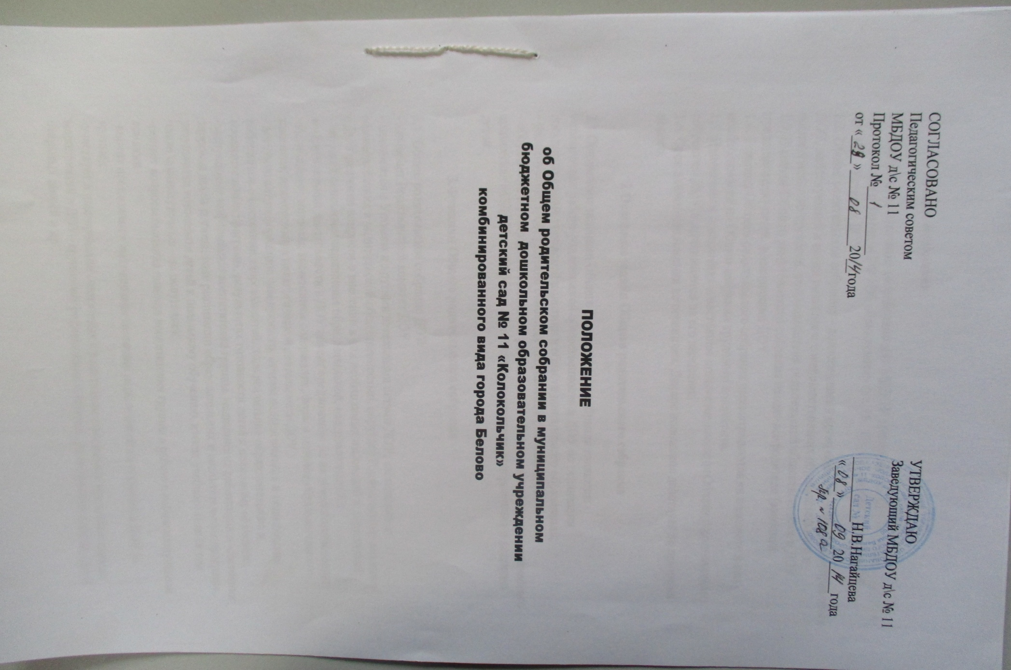
- Общие положения

1.1. Настоящее положение разработано для МБДОУ «Детский сад № 11» (далее – ДОУ) в
соответствии с Законом РФ «Об образовании» (ст. 18, 52), Семейным кодексом РФ
(ст. 12) , Уставом ДОУ.
1.2. Общее родительское собрание – коллегиальный орган общественного самоуправления
ДОУ, действующий в целях развития и совершенствования образовательного и
воспитательного процесса, взаимодействия родительской общественности и ДОУ.
1.3. В состав Общего родительского собрания входят все родители (законные
представители) детей, посещающих ДОУ.
1.4. Решения Общего родительского собрания рассматриваются на педсовете и при
необходимости на Общем собрании трудового коллектива.
1.5. Изменения и дополнения в настоящее положение вносятся Общим родительским
собранием ДОУ и принимаются на его заседании.
1.6. Срок данного положения не ограничен. Данное положение действует до принятия
нового.

2 Основные задачи Общего родительского собрания

2.1.Основными задачами Общего родительского собрания являются:
- совместная работа родительской общественности и ДОУ по реализации
государственной, городской политики в области дошкольного образования;
- рассмотрение и обсуждение основных направлений развития ДОУ;
- обсуждение и утверждение действий родительской общественности и педагогического
коллектива МБДОУ по вопросам образования, воспитания, оздоровления и развития
детей.

3.Функции Общего родительского собрания

3.1. Общее родительское собрание ДОУ:
- выбирает Родительский комитет ДОУ ;
- знакомится с Уставом и другими локальными актами ДОУ, касающимися
взаимодействия с родительской общественностью, поручает Родительскому комитету
- ДОУ решение вопросов о внесении в них необходимых изменений и дополнений;
- -изучает основные направления образовательной, оздоровительной и
воспитательной деятельности в ДОУ вносит предложения по их совершенствованию;
-заслушивает вопросы, касающиеся содержания, форм и методов образовательного
процесса, планирования педагогической деятельности ДОУ ;
- заслушивает информацию заведующего, отчеты педагогических и медицинских
работников о состоянии здоровья детей, ходе реализации образовательных и
воспитательных программ, результатах готовности детей к школьному обучению;
-заслушивает информацию воспитателей группы, медицинских работников о -состоянии
здоровья детей группы, ходе реализации образовательных и воспитательных программ,
результатах готовности детей к школьному обучению, итогах учебного года (в том
числе промежуточных – за полугодие);
-решает вопросы оказания помощи воспитателям группы в работе с неблагополучными
семьями
-вносит предложения по совершенствованию педагогического процесса в ДОУ (в
группе);
-участвует в планировании совместных с родителями (законными представителями)
мероприятий в ДОУ– групповых родительских собраний, родительских клубов, Дней
открытых дверей и др.;
-принимает решение об оказании посильной помощи ДОУ в укреплении материально-
технической базы ДОУ (, благоустройству и ремонту его помещений, детских площадок
и территории силами родительской общественности;

4. Права Общего родительского собрания

4.1. Общее родительское собрание имеет право:
-выбирать Родительский комитет ДОУ ;
-требовать у Родительского комитета ДОУ выполнения и (или) контроля выполнения его
решений.
4.2. Каждый член Общего родительского собрания имеет право:
-потребовать обсуждения Родительским собранием любого вопроса, входящего в его
-компетенцию, если это предложение поддержит не менее одной трети членов собрания;
при несогласии с решением Родительского собрания высказать свое мотивированное
мнение, которое должно быть занесено, протокол.

5. Организация управления Общим родительским собранием

5.1. В состав Общего родительского собрания входят все родители (законные
представители) детей ДОУ .
5.2. Родительское собрание избирает из своего состава Родительский комитет ДОУ .
5.3. Для ведения заседаний Общее родительское собрание из своего состава выбирает
председателя и секретаря сроком на I учебный год. Председателем, как правило,
выбирают председателя Родительского комитета ДОУ.
5.4. В необходимых случаях на заседание Общего родительского собрания приглашаются
педагогические, медицинские и другие работники ДОУ, представители общественных
организаций, учреждений, родители, представители ДОУ. Необходимость их
приглашения определяется председателем Родительского комитета ДОУ
5.5. Общее Родительское собрание ДОУ ведет заведующий ДОУ совместно с
председателем Родительского комитета ДОУ.
5.9. Общее Родительское собрание собирается не реже 2 раз в год,
5.10. Заседания Родительского собрания правомочны, если на них присутствует не менее
половины всех родителей (законных представителей) воспитанников Учреждения
(группы).
5.11. Решение Общего родительского собрания принимается открытым голосованием и
считается принятым, если за него проголосовало не менее 51% присутствующих и
является рекомендательным.
5.13. Непосредственным выполнением решений занимаются ответственные лица,
указанные в протоколе заседания Общего родительского собрания. Результаты
докладываются Общему родительскому собранию на следующем заседании.

6. Взаимосвязи Общего родительского собрания с органами самоуправления
Учреждения

6.1. Общее родительское собрание взаимодействует с Родительским комитетом ДОУ.

7. Ответственность Общего родительского собрания

7.1. Общее родительское собрание несет ответственность:
-за выполнение закрепленных за ним задач и функций;
соответствие принимаемых решений законодательству РФ, нормативно-правовым
актам.
8. Делопроизводство Общего родительского собрания

8.1. Заседания Общего родительского собрания оформляются протоколом.
8.2. В протоколе фиксируются:
-дата проведения заседания;
-количество присутствующих;
-приглашенные (ФИО, должность);
-повестка дня;
-ход обсуждения вопросов, выносимых на Родительское собрание;
-предложения, рекомендации и замечания родителей (законах представителей),
педагогических и других работников ДОУ, приглашенных лиц;
-решение Общего родительского собрания.
8.3. Протоколы подписываются председателем и секретарем Общего родительского
собрания.
8.4. Нумерация протоколов ведется от начала учебного года.
8.5. Книга протоколов Общего родительского собрания хранится в делах ДОУ 3 года и
передается по акту (при смене руководителя, при передаче в архив).

